varianta šestá

t b d u s c

x³.t^{8/3} x³.t^{5/3} x¹.t ^{2/3} x¹.t^{-1/3} x².t^{2/3} x².t^{5/3}
------- ------- ------- ------- ------- -------
x².t^{10/3} x².t^{7/3} x⁰.t^{4/3} x⁰.t^{+1/3} x¹.t^{4/3} x¹.t^{7/3}

náboj : -1/3 +2/3 -1/3 +2/3 -1/3 +2/3

U textu <i>budiž</i> tabulka kvarku.<BR>
K této tabulce chci říci, že pro kvarky jsem si navrhl ( vynalezl ) neceločíselné mocniny u Δt/t tak, aby po součinu tří tvarků ( pro baryony ) byl výsledný „vzoreček“ ( pro elementární částice ) s celočíselnými mocninami …,což také musí platit i při použití dvou kvarků ( kvark a antikvark ) pro mezony. Zde vidíte dál-níže tabulku <i>u textu budiž tabulka mezonů</i> všech kombinací ( 21 kombinací ) dvojic kvark x antikvark pro mezony …Vždy je výsledný vzoreček s celočíselnými mocninami. Dále je vidět, že tabulka má „vzorečky“ se vzestupnou posloupností.<BR>
Vraťme se ke kvarkům : uspořádání čísel mocnin je harmonické do vlnovky – viz obrázek. Osm čísel <BR>
–1/3 ;1/3 ; ; 2/3 ; 4/3 ; ; 5/3 ; 7/3 ; ; 8/3 ;10/3 <BR> rovněž „nějak“ souvisí s gluony …to prozatím nevím jak. Navrhl jsem sínusovku ( u textu <i>budiž</i> nákres sínusovky ) bodů z čísel pro kvarky stočit do spirály a dát na válec coby řez válcem - viz obrázek <i> u textu budiž obrázek válce se spirálou</i> ( co ho ještě dodatečně pošlu ). Dále je zajímavé, že dvojice ( rodinka ) kvarků mají stejné mocniny u dimenze délkové a „skoky“ se dějí po „dvojicích kavrků“ kdežto u dimenze časové se to děje také, ale jinak se „sínusovým postupem“s posunutím třetin. Takže je-li elementární částice stavem vlnobalíčku s n,m-mocninami ( n,m-dimenzemi veličiny délka a čas ) , pak kvarky jsou již „stočeny“ do válce, kvarky jsou hmotové útvary jako jakési aproximace ( už nerozmazané ), ale hodnotou aproximované „do třetin“ …jakoby se už dimenze kompaktifikovaly … gluony pak representují ty mocniny. To vše je výklad nevědecký a pouze vizuálně-pocitový.<BR>
Nyní pro <i>takto</i> postavené vzorce pro kvarky sestavím z nich tabulku mezonů :<BR>
U mezonů si pak všimněte, že mocniny u x-dimenze je „v rovině“ a pak se přehoupne výš skokem, u t-dimenze má šikmý vzestup a pak sestup a zase šikmý vzestup – lépe to pak vidět na grafu s použitím čísel mocnin do grafu.
U textu <i>budiž</i> tabulka mezonů<BR>
<BR>
Mezon´s – table : 21 particle
(quark x name particle
x⁻ antiquark)
volbu označení-pojmenování mezonů přizpůsobuji ZOEmu
VI )
x¹.t^{-1/3} x⁰.t^{+1/3} x¹.t⁰
(U U⁻ ) -------- . -------- = ------- ∗ρ⁰ = π_{u}⁰ ( uu– - dd–) /√2 => π⁰
x⁰.t^{+1/3} x¹.t^{-1/3} x¹.t⁰

x⁰.t^{+1/3} x¹.t^{2/3} x¹.t¹
(U⁻ D) -------- . -------- = ------- ∗ρ^{+_} = π_{d}⁺−
x¹.t^{-1/3} x⁰.t^{4/3} x¹.t¹

x¹.t^{2/3} x⁰.t^{4/3} x¹.t²
(D D⁻ ) -------- . -------- = ------- ∗ϖ⁰ = η_{d}⁰ (uu⁻ + dd⁻ - 2ss⁻)/√6 =>η⁰
x⁰.t^{4/3} x¹.t^{2/3} x¹.t²
- - - - - - - - - - - - - - - - - - - - - - - - - - - - - - -- - - - -
x¹.t^{4/3} x¹.t^{-1/3} x².t¹
(S⁻ U) -------- . -------- = ------- *K⁺⁻ = K_{u}⁺ ⁻
x².t^{2/3} x⁰.t^{+1/3} x².t¹

x¹.t^{-1/3} x¹.t^{7/3} x².t²
(U C⁻ ) -------- . -------- = ------- *D⁰ = D_{u}⁰
x⁰.t^{+1/3} x².t^{5/3} x².t²

x¹.t^{4/3} x¹.t^{2/3} x².t²
(S⁻ D) -------- . -------- = ------- *K⁰ = K_{d}⁰
x².t^{2/3} x⁰.t^{4/3} x².t²

x¹.t^{2/3} x¹.t^{7/3} x².t³
(D C⁻ ) -------- . -------- = ------ *D⁺⁻ = D_{d}⁺⁻
x⁰.t^{4/3} x².t^{5/3} x².t³
- - - - - - - - - - - - - - - - - - - - - - - - - - - - - - - - - -
x¹.t^{4/3} x².t^{2/3} x³.t²
(S⁻ S) -------- . -------- = ------ *ϕ⁰ = η _{s}⁰
x².t^{2/3} x¹.t^{4/3} x³.t²

x¹.t^{-1/3} x².t^{7/3} x³.t³
(U T⁻ ) -------- . -------- = ------ *T⁰ = T_{u}⁰
x⁰.t^{+1/3} x³.t^{5/3} x³.t³

x².t^{10/3} x¹.t^{-1/3} x³.t³
(B ⁻ U) -------- . -------- = ------ *B⁺⁻ = B_{u}⁺ ⁻
x³.t^{8/3} x⁰.t^{+1/3} x³.t³

x¹.t^{7/3} x².t^{2/3} x³.t³
(C⁻ S) -------- . -------- = ------ *D_{s}⁺⁻ = D_{s}⁺ ⁻ == axis ==
x².t^{5/3} x¹.t^{4/3} x³.t³

x¹.t^{2/3} x².t^{7/3} x³.t³
(D T⁻ ) -------- . -------- = ------- *T⁺⁻ = T_{d}⁺ ⁻
x⁰.t^{4/3} x³.t^{5/3} x³.t³

x².t^{10/3} x¹.t^{2/3} x³.t⁴
(B⁻ D) -------- . -------- = ------- *B⁰ = B_{d}⁰
x³.t^{8/3} x⁰.t^{4/3} x³.t⁴

x².t^{5/3} x¹.t^{7/3} x³.t⁴
(C C⁻ ) -------- . -------- = ------ ∗J/Ψ⁰ = η _{c}⁰
x¹.t^{7/3} x².t^{5/3} x³.t⁴
- - - - - - - - - - - - - - - - - - - - - - - - - - - - - - - - - - -
x².t^{7/3} x².t^{2/3} x⁴.t³
(T⁻ S) -------- . -------- = ------ *T_{s}⁺⁻ = T_{s}⁺ ⁻
x³.t^{5/3} x¹.t^{4/3} x⁴.t³

x².t^{2/3} x².t^{10/3} x⁴.t⁴
(S B⁻ ) -------- . -------- = ------ *B_{s}⁰ = B_{s}⁰
x¹.t^{4/3} x³.t^{8/3} x⁴.t⁴
x².t^{7/3} x².t^{5/3} x⁴.t⁴
(T⁻ C) -------- . -------- = ------ *T_{c}⁰ = T_{c}⁰
x³.t^{5/3} x¹.t^{7/3} x⁴.t⁴

x².t^{5/3} x².t^{10/3} x⁴.t⁵
(C B⁻ ) -------- . -------- = ------ *B_{c}⁺⁻ = B_{c}⁺ ⁻
x¹.t^{7/3} x³.t^{8/3} x⁴.t⁵
- - - - - - - - - - - - - - - - - - - - - - - - - -
x³.t^{7/3} x².t^{5/3} x⁵.t⁴
(B⁻ B ) -------- . -------- = ------- *Y_{b}⁰ = Y_{b}⁰
x².t^{5/3} x³.t^{7/3} x⁵.t⁴ některá liter. říká U⁰

x².t^{5/3} x³.t^{10/3} x⁵.t⁵
(B T⁻ ) -------- . ------- = ------ *B_{b}⁺⁻ = B_{b}⁺⁻ přejmenováno
x³.t^{7/3} x².t^{8/3} x⁵.t⁵

x³.t^{10/3} x².t^{8/3} x⁵.t⁶
(T⁻ T) -------- . -------- = ------ ∗Φ_{t}⁰ = Φ_{t}⁰   pozměnil jsem ZOEho
x².t^{8/3} x³.t^{10/3} x⁵.t⁶ označení Z⁰ na φ⁰

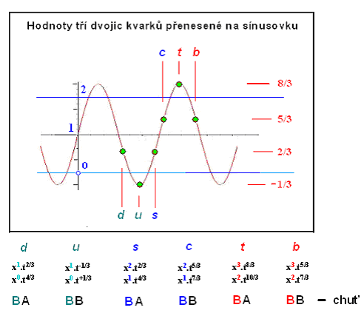
„Korálky“ kvarků se mohou >spřaženě< pohybovat po „sínusové niti“ a „nic se neděje“ – změna by se týkala pouze „přejmenovávání objektů“. Zřejmě budou kvarky v hadronech pouze aproximace „nepravidelných zhištěnin a zředěnin“ čili „chvění“ veličin tj. chvění – vlnění délky a času „převedené do sínusovek“ tedy chvění časoprostoruvé pěny na miniúrovních coby přeměna velkorozměrové plochosti vesmíru do kompaktifikovaných křivostí v mikrosvětě, až natolik prováděného zakřivování, že toto se děle do vlnobalíčků z veličin délka a čas a tyto kompaktifikované multidimenziovální „propleteniny vlastních dimenzí“ jsou hmotové artefakty. Sínusovka je ve válci „klesající přímkou“ . Čili >linea< makrosvěta se „zakřiví“, zakřiví-li se i souřadnice souřadné soustavy, tedy obráceně : Bude-li pozorovatel v zakřivených souřadnicích ( od globální gravitace ), ( např. ve válci, kuželu či paraboloidu… ) pak se zakřiví i „původní“ linea.

Špejlovou pyramidu jsem si doma postavil z tohoto grafu s úhly 60⁰ – 60⁰ – 60⁰ , tedy i mezi osami x a t

Tab. 9 - mezonů je z "Úvod do unitární teorie Universa" pana D.J.Zoevistiana - originál

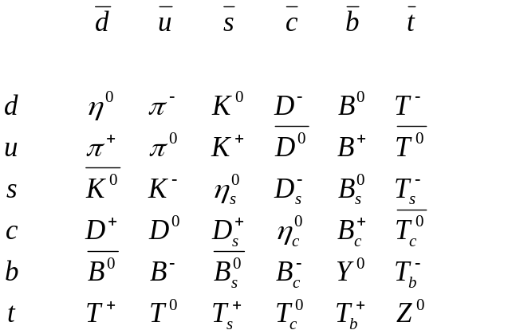

Tab. 9a - tabulka mezonů „Zoevistian“ tatáž, pouze >melodicky< upravená
do sínusovky

Můj Graf výše „síťový“ předchozí koresponduje naprosto spolehlivě s touto tabulkou ; >vzestupy< a >sestupy< jsou, jdou „do elipsy“ a jsou patrné z grafu. Podrobný komentář jinde.

d⁻ u⁻ s⁻ c⁻ t⁻ b⁻ maticové uspořádání varianta VI

d η_{d}⁰ π_{d}⁺⁻K_{d}⁰ D_{d}⁺⁻ T_{d}⁰ B_{d}⁺⁻ 2/3
u π_{u}⁰ K_{u}⁺ D_{u}⁰ T_{u}⁺⁻ B_{u}⁰ - 1/3 --> „π(u)(o) důlek“
s η_{s}⁰ D_{s}⁺⁻ T_{s}⁰ B_{s}⁺⁻ 2/3
c η_{c}⁰ T_{c}⁺⁻ B_{c}⁰ 5/7
t Φ_{t}⁰ B_{t}⁺⁻ 8/10 --> „Φ(t)(o) vrchol“
b Y_{b}⁰ 5/7
↓ ↓
důlek vrchol
Z⁰ u Zoevistiana je totožno Φ_{t}⁰ u mě


